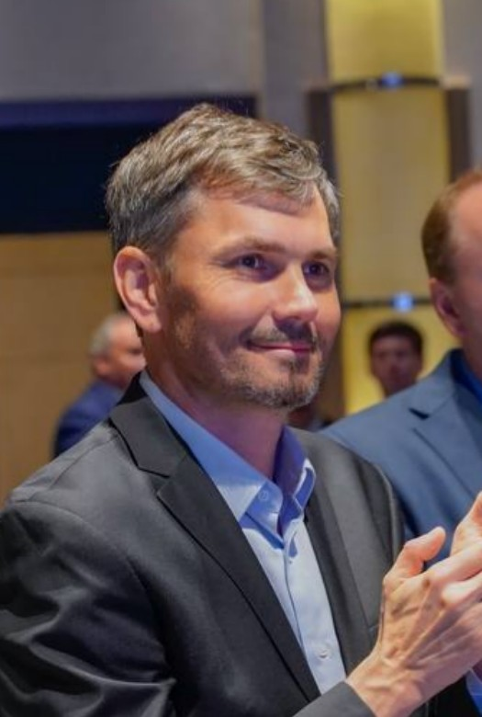
Виталий Курносенко
Senior ML Engineer | LLM · RAG · Document Intelligence · Agents
Telegram: @vitaly_kur
Email: kurnosenko@mail.ru
т. +79167260009
Языки: Русский — родной; Английский — C1 (разговорный письменный); Китайский — HSK 4

О себе
ML / AI Engineer с практическим опытом построения production-систем извлечения и анализа информации из документов (PDF, сканы, изображения, HTML, DOCX) и RAG / агентных пайплайнов для финансовых и корпоративных сценариев. Сочетаю 6+ года hands-on ML/AI в продакшне (Yofi Inc., Sinoptics AI) с 15+ годами опыта в финансах и корпоративном управлении: МСФО/IFRS, казначейство, бюджетирование, финансовый контроль, аудит, работа с договорами и платёжными документами.
Понимаю банковский и корпоративный контекст изнутри: какие поля критичны в договоре, счёте-фактуре, коносаменте или регламенте; как проектировать структурированный вывод (JSON Schema), валидацию и human-in-the-loop. Покрываю полный цикл: ingestion → OCR / парсинг → chunking / embedding → retrieval → LLM-генерация → постпроцессинг → оценка качества → эксплуатация.

Ключевые навыки
Область | Технологии и практики
Извлечение из документов | OCR (Vision LLM, специализированные OCR-сервисы), парсинг PDF / HTML / DOCX / XML, обработка сканов и фото, шаблонная и LLM-экстракция полей, NER, JSON Schema, constrained output, постпроцессинг и валидация
RAG | Dify, векторные индексы, semantic + metadata chunking, hybrid retrieval (dense + lexical), reranking, freshness / versioning KB, faithfulness / groundedness checks
Агентные системы | n8n, Dify workflows, LangChain-совместимые паттерны, multi-agent orchestration, tool calling, обработка ошибок и retry-логика
LLM / NLP | OpenAI-compatible API, prompt engineering, LLM-as-judge, structured extraction, multi-agent pipelines
ML в продакшне | Python, PyTorch-экосистема (Hugging Face Transformers, PEFT — практическое знакомство), feature engineering, классические ML-модели, A/B-тестирование, мониторинг качества
Данные и инфра | PostgreSQL, Redis, MongoDB, BigQuery, S3/GCS, Airflow, Spark, FastAPI, Celery, Docker, Kubernetes (K3S/GKE)
Финансы (домен) | МСФО/IFRS, управленческий и бухгалтерский учёт, казначейство, cash-flow, финансовый контроль, аудит, ERP/QAD, обработка инвойсов и договоров
Оценка качества | Golden datasets, precision/recall retrieval, faithfulness, human-in-the-loop review, A/B-эксперименты, регрессионные проверки пайплайнов

Опыт работы
ML / AI Platform Engineer — Sinoptics AI
Октябрь 2025 — Июль 2026
Платформа AI-обработки корпоративных и финансовых документов: счета-фактуры, договоры, транспортные накладные (коносаменты, ЖДН, авианакладные), compliance-материалы. End-to-end ownership: от ingestion до структурированного отчёта и risk assessment.
Document Intelligence / парсинг:
- Спроектировал и внедрил мультиагентный пайплайн обработки документов: ingestion (Telegram, WeChat, email, web, API) → OCR / Vision LLM → LLM-структурирование → оркестратор → специализированные агенты (Finance, Accounting, Lawyer, Logistics) → агрегированный validation / compliance / risk report.
- Реализовал Dify workflow (24 узла, 34 связи) для due diligence поставщиков: приём PDF/изображений → OCR / PDF parsing → LLM-извлечение полей инвойса → внешняя верификация контрагента → параллельный анализ 5 доменных агентов → итоговый отчёт.
- Разработал OCR forms pipeline (`ocr_forms`): шаблонная экстракция из сканов транспортных и торговых документов, заполнение структурированных форм, постпроцессинг и валидация извлечённых полей.
- Обеспечил структурированный вывод через JSON Schema и LLM-prompting: реквизиты, суммы, даты, контрагенты, условия договора; валидация и human-in-the-loop на этапе review.
- Интегрировал парсинг web-источников и внешних API (Tianyancha, QCC) для обогащения и верификации данных по контрагентам.
RAG и агенты:
- Построил RAG-систему на базе Dify для поиска по корпоративной базе знаний: chunking с метаданными (тип документа, версия, дата), векторные индексы, retrieval-контекст для агентов.
- Оркестрировал n8n workflows и multi-agent architecture (orchestrator → domain agents → aggregator) с RBAC, audit logs, обработкой ошибок и retry.
- Развернул on-premise LLM-платформу (Dify v1.10): Docker Compose, PostgreSQL, nginx + Let's Encrypt; миграция FastAPI + Celery в K3S на AWS EC2.
Стек: Python, FastAPI, Dify, n8n, LLM (OpenAI-compatible API), OCR / Vision AI, RAG, PostgreSQL, Redis, Docker, K3S/Kubernetes, AWS (EC2, ECR, CodeBuild, Secrets Manager), Yandex Cloud.
ML Engineer / Data Engineer — Yofi Inc.
Февраль 2022 — Октябрь 2025 ·
Anti-fraud / customer intelligence платформа для enterprise мерчантов . Полный ML-цикл в production: данные → модели → инференс → мониторинг.
- Разрабатывал production ML-пайплайны: bot-detection, скоринг злоупотреблений, feature engineering из поведенческих данных, real-time scoring через AWS SageMaker.
- Строил ML gateway и A/B-тестирование моделей: shadow-predicts, маршрутизация по фильтрам, безопасный rollout новых версий без риска для продакшна.
- Обрабатывал 1B+ событий в Data Lake (GCS, BigQuery, Hudi/Delta); Spark-задачи на Kubernetes для подготовки обучающих выборок.
- Внедрил мониторинг качества данных и моделей, автоматическое тестирование пайплайнов, снижение инцидентов из-за data drift.
Стек: Python, SQL, PySpark, AWS SageMaker, Lambda, SQS/SNS, MongoDB, Neo4j, BigQuery, Airflow, dbt, Docker, Kubernetes (GKE).
Руководитель корпоративных финансов / CFO — Shanghai (международная компания)
2018 — 2022
- Построил финансовые процессы с нуля: бюджетирование, plan-fact, cash-flow planning, платёжный контроль, отчётность в QAD/ERP, материалы для совета директоров.
- Обеспечивал финансовый контроль и audit-ready data flows: сверки, внутренние контроли, взаимодействие с аудиторами, IFRS/CAS reporting.
- Работал с юридическими и финансовыми документами: договоры, инвойсы, банковские документы, compliance с HQ-процедурами.
- Автоматизировал отчётность и data workflows с Python, SQL, Excel — снижение ручного труда и повышение точности.
Руководитель IT и финансового отдела — Engineering Solutions LLC
Март 2013 — Декабрь 2017 · Москва
- Руководил IT-инфраструктурой и финансовыми системами; внедрял ERP, автоматизацию управленческой и бухгалтерской отчётности.
Начальник IT-отдела — New Engineering Solution
Апрель 2003 — Февраль 2013 · Москва
- Владел ERP, корпоративной IT-инфраструктурой и системами отчётности; внедрял структурированное управление данными.

Релевантные проекты (document AI + финансы)
- Telegram Supplier Due Diligence — webhook-пайплайн: PDF/сканы → OCR → LLM parsing → 5 параллельных агентов (в т.ч. Finance, Accounting) → compliance / risk report.
- OCR Forms — извлечение данных из сканов коносаментов, ЖДН, авианакладных в структурированные шаблоны.
- Invoice Bot (Yandex Cloud) — автоматизация приёма и первичной обработки счетов-фактур.
- Finance automation — Python-скрипты для сверок, заполнения Excel-шаблонов, OCR + LLM для финансовых документов.

Образование
- РАНХиГС — MBA, Информационные технологии *(2005–2007)*
- Южный федеральный университет (бывший РГУ) — аспирантура, кандидат физико-математических наук *(1994–2003)*

Сертификаты
- Certified Accountant Practitioner (CAP) — финансовый учёт и отчётность (МСФО), управленческий учёт

Дополнительно
- Уникальное сочетание финансового домена (15+ лет) и production ML/LLM (6+ года) — понимаю, какие данные извлекать из банковских и корпоративных документов и как валидировать результат.
- Готов обсуждать кейсы: OCR + LLM extraction, RAG для регламентов и KB, multi-agent orchestration, A/B и quality monitoring, структурированный вывод и faithfulness.

